Estafette les 3 E4 beste vriend

de trap: gebruik je om naar boven of beneden te lopen. Bijvoorbeeld in huis of in een flat.

de overloop: het stukje gang bovenaan een trap.

de trapleuning: is bedoeld om je aan vast te houden als je op de trap loopt.

de trede: de treden zijn de vlakke delen van een trap of ladder. Als je op de trap loopt, stap je steeds van de ene trede naar de volgende.
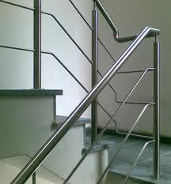
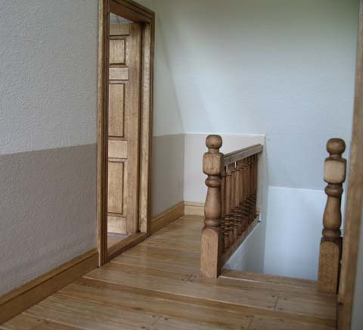
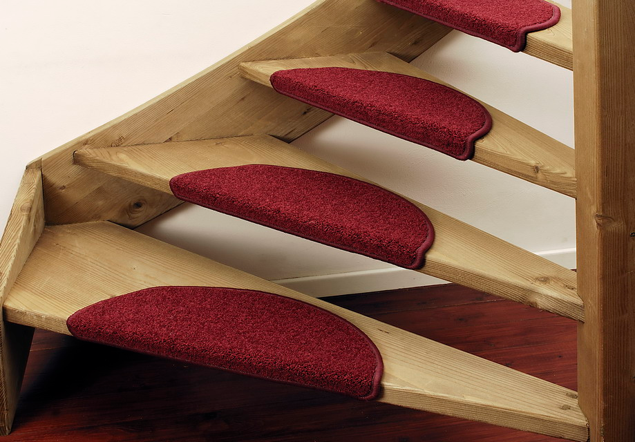
de overloop
de trapleuning
de trede
de trap

